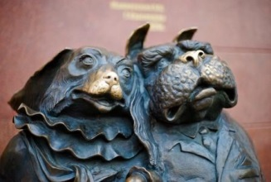
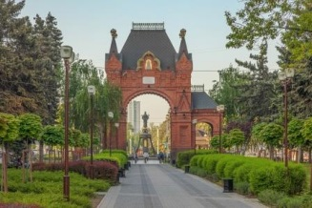
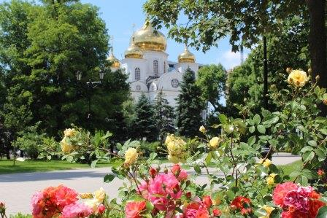
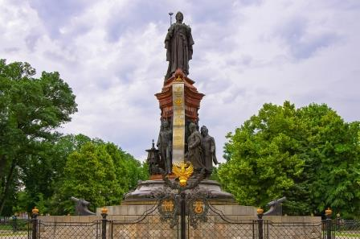
30 июня 1792 г. Екатерина II подписала грамоту о пожаловании Черноморскому казачьему войску «в вечное владение состоящей в области Таврической остров Фанагория со всею Землею, лежащей по правую сторону реки Кубани». В 1793 г. Был основан Екатеринодар. Имея богатейшее культурное наследие, сегодня Краснодар является одним из крупнейших культурных и духовных центров юга России.
Начинается экскурсия с Екатерининского сквера, настоящего духовного центра Кубани, в котором находится один из важнейших в истории Краснодара памятников – императрице Екатерине II.
Он был открыт в 1907 году, по проекту скульптора М.О.Микешина, в 2006 произведена его реконструкция. Памятник стал «…наглядной историей Кубанского казачьего войска от его начала до нынешних дней». Этот памятник является своеобразным символом города Краснодар.
Далее остановка у Войскового собора Александра Невского. Краткая история собора от закладки храма до сегодняшних дней (по желанию посещение храма).
Следующая остановка у здания Художественного музея им. Ф.А.Коваленко, примечательного своей архитектурой.
Затем группа следует по ул. Красной, до здания администрации Краснодарского края, где расположен памятник «Казакам - основателям земли Кубанской». Памятник выполнен в виде скульптуры казака кубанца на коне и с шашкой. Бронзовая фигура представляет собой «собирательный образ казака-первопроходца, защитника и просветителя». Историческим прототипом стал войсковой судья Антон Головатый – инициатор переселения черноморских казаков на Кубань.
Напротив памятника казакам еще одна историческая достопримечательность города: сквер им. Г.К. Жукова, в котором находится Мемориальная Арка «Ими гордится Кубань», автором которой являлся заслуженный архитектор России Р.Ф.Райлов. На ее мраморных плитах золотом высечены имена 289 Героев Советского Союза, 44 полных кавалера орденов Славы, 11 Героев Российской Федерации, Героев Социалистического труда и полных кавалеров ордена Трудовой Славы – уроженцев Кубани.
Далее группа движется на автобусе по ул.Красной, до пересечения с ул. Бабушкина, где установлен памятник Святой Екатерине и восстановленная Триумфальная арка. Постаментом для Св. Екатерины был избран колокол, он всегда на Руси был символом веры, и с открытием этого памятника и арки была открыта еще одна страница истории Краснодара.
По желанию посещение одного из музеев города: Краснодарский государственный историко-археологический музей-заповедник им. Е.Д. Фелицына или Литературный музей Кубани.

ООО ТК «Селена» оставляет за собой право изменять порядок и время проведения экскурсий, сохраняя программу в целом!

Стоимость тура на 1 чел. (в рублях):
Стоимость тура при группе
15 + 2 | 25 + 3 | 40 + 4
1100 | 950 | 800

В стоимость туров включено:
- проезд на комфортабельном автобусе;
- экскурсионное обслуживание;
- страховка от НС;
- согласование документов в ГИБДД

Дополнительно оплачивается: (взр./дет.)
- Входные билеты на экскурсионные объекты:
- Музей Е.Д.Фелицына – 200/170 руб.
- Литературный музей – 100 руб.

